無名組:

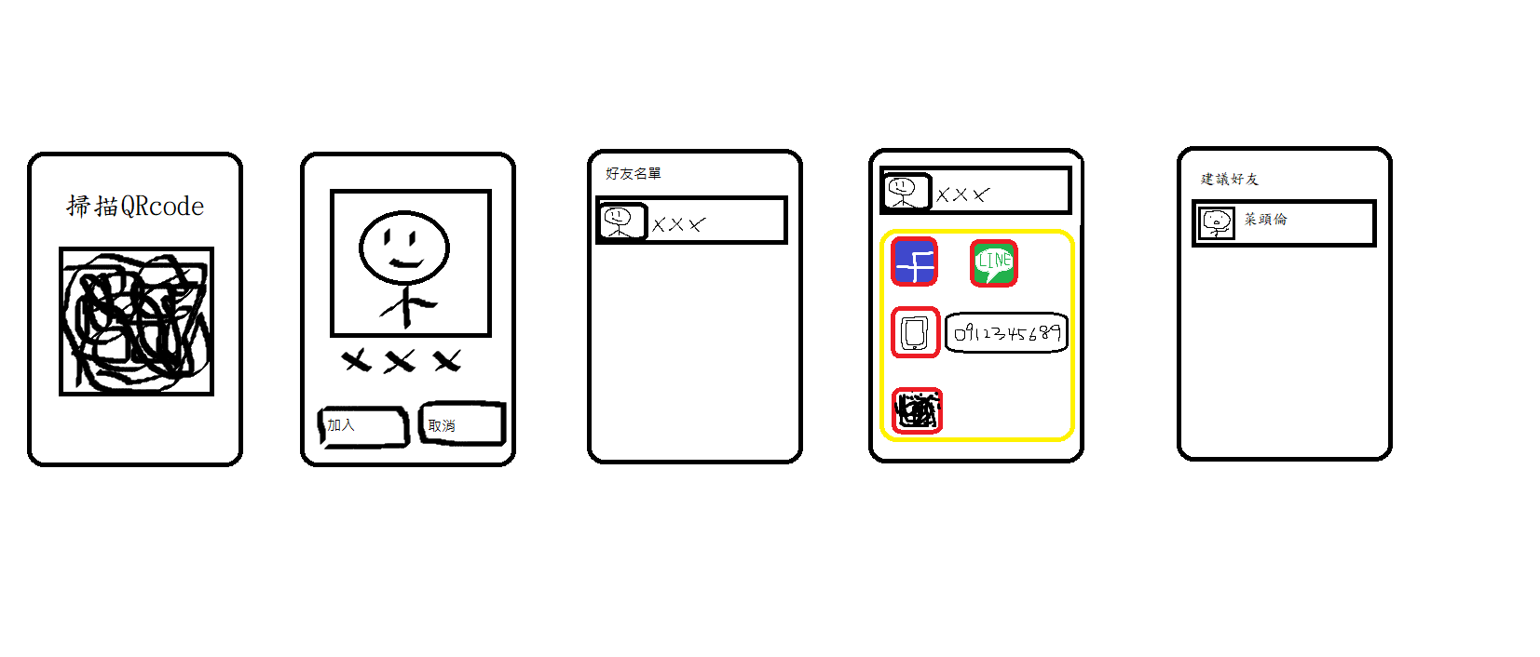

五大功能:

1. 掃描QR CODE
2. 好友加入確認
3. 好友名單
4. 好友:line/fb/手機號碼…
5. 建議好友

主旨:幫助你認識好友，可以透過多種方法認識他/也可以了解與他相關的朋友。